ONX ELEKTRONİK
ONX INDUCTION HEAT

İNDÜKSİYON ISITMA SİSTEMLERİ TEL: 0 535 743 5961
ONX ELECTRONICS
HIGH FREQUENCY INDUCTION HEATING SYSTEMS AND
MACHINES CONTACT ; +90 535 743 5961
email : h_camci@yahoo.com

www.induksiyonx.com
700 KHZ VE 200 KW A KADAR FARKLI TİPTE VE GÜÇTE İNDÜKSİYON MAKİNELERİ İMAL EDİLİR. İNDÜKSİYON MAKİNALARININ İNVERTER KISMI GÜÇLÜ HAVA SOĞUTMA SİSTEMİNE SAHİP OLUP. SADECE TRAFO KISIMLARI SU SOĞUTMALIDIR. TRAFO KISMI CHILLERE İHTİYAC DUYMADAN 1 HP SU POMPASI VE 1 TON SU TANKI İLE SOĞUTULABİLMEKTEDİR. BU SİSTEM MÜŞTERİYİ EKSTRA MALİYETTEN KURTARMAKTADIR.
UP TO 700 KHZ AND 200 KW INDUCTION HEATING MACHINE CAN BE PRODUCED BY OUR COMPANY. INVERTER SECTION OF MACHINE IS AIR COOLED AND TRANSFORMER IS WATER COOLED. TRANSFORMER IS COOLED BY 1 HP POMP AND 200 LT WATER TANK AND YOU DONT NEED A CHILLER TYPE COOLER AND YOU DONT SPENT EXTRA MONEY FOR THIS MACHINE. THIS IS LOW COST AND HAPPY CUSTUMER MACHINE
İNDÜKSİYON MAKİNALARI GENEL ÖZELLİKLERİ:(GENERAL SPECIFICATION):
-BOŞTA ÇALIŞABİLME ÖZELLİĞİ - NO LOAD WORKING CONDITION
- YÜSEK FREKANS OLMASI ( DAİMA 12 KHZ ÜZERİ) - ALWAYS ABOVE 12 KHZ FREQUENCY
-FREKANS TAKİP - FREQUENCY CONTROL AND FOLLOW
-AŞIRI VOLTAJ KORUMA - OVER VOLTAGE PROTECTION
-AŞIRI AKIM KORUMA - OVERCURRENT PROTECTION
-AŞIRI ISI KORUMA - OVERHEAT PROTECTION

CODE NUMBER :ONX1 50 KW YÜKSEK FREKANS İNDÜKSİYON UÇ ISITMA -- 50 KW HIGH FREQUENCY FORGING MACHINE
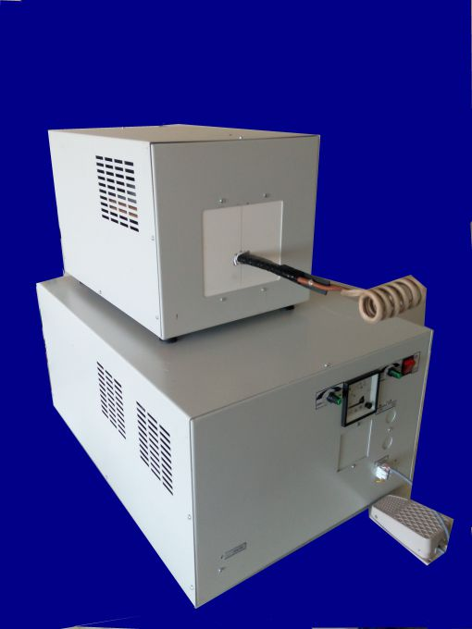 https://youtu.be/N3To6CRr-Go
15-30 KHZ 50 KW GÜÇ VE FREKANS ARALIĞI YÜKSEK FREKANS İNDÜKSİYON UÇ ISITMA SİSTEMİ
İNDÜKSİYON MAKİNALARI SERİ İNVERTER OLUP %95 VERİMLE ÇALIŞMAKTADIR.
15-30 KHZ 50 KW POWER INDUCTON HEATING MACHINE
SERIES RESONANCE EFFICENCY MORE THAN %95 .

CODE NUMBER : ONX2 25 KW YÜKSEK FREKANS İNDÜKSİYON ISITMA -- 25KW HIGH FREQUENCY INDUCTION TIP HEATING FORGING MACHINE
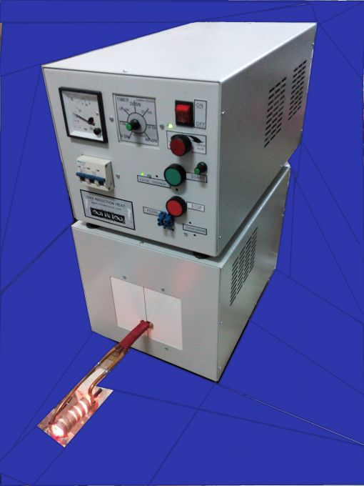
https://youtu.be/L6AUwt0IaV0

CODE NUMBER: ONX 3 YÜKSEK FREKANS İNDÜKSİYON ERİTME OCAĞI ---- HIGH FREQUENCY INDUTION MELTING FURNACE

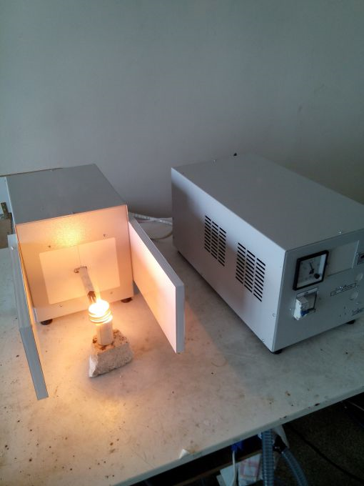
https://youtu.be/8CNHYHMtUU8

100 KHZ 15 KW YÜKSEK FREKANS
ERİTME OCAĞI
100KHZ 15 KW HIGH FREQUENCY
INDUCTION MELTING FURNACE

CODE NUMBER : ONX 4 30 KW İNDÜKSİYON ERİTME OCAĞI - 30 KW INDUCTION MELTING FURNACE
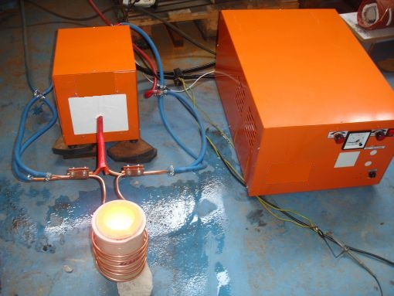

https://youtu.be/3VFzwvEeXp4
30 KW İNDÜKSİYON ERİTME OCAĞI 2000 C DEN FAZLA ISI
30 KW INDUCTION MELTING FURNACE
MORE THAN 2000 DEGREES CELSIUS

CODE NUMBER : ONX 5 10 KW İNDÜKSİYON ERİTME OCAĞI - 10 KW INDUCTION MELTING FURNACE
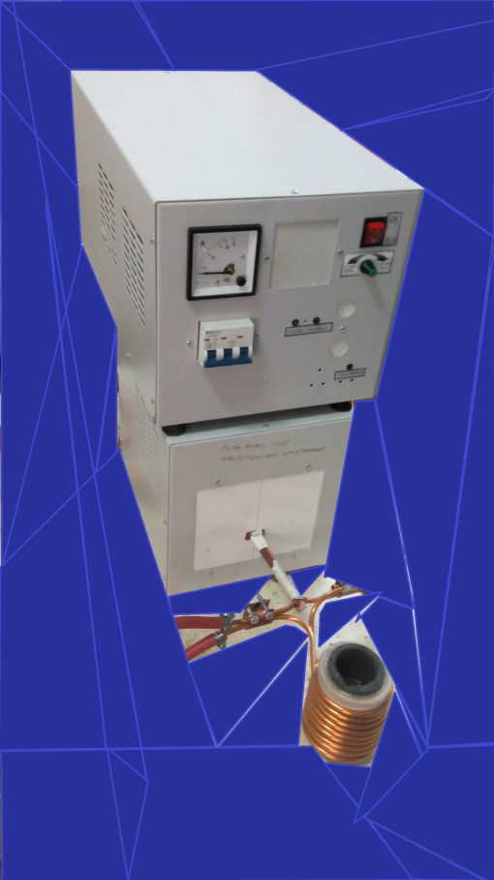
https://youtu.be/dzTIwEgDAUw

CODE NUMBER . ONX 6 ULTRA YÜKSEK FREKANS İNDÜKSİYON ISITMA---ULTRA HIGH FREQUENCY INDUCTION HEATER
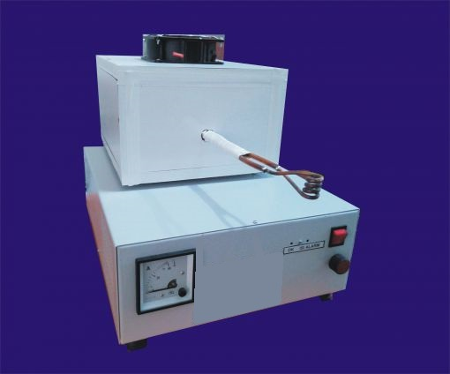

300 -700 KHZ 5 KW ULTRA YÜKSEK FREKANS İNDÜKSİYON ISITMA-ERİTME
300-500 KHZ ULTRA HIGH FREQUENCY INDUCTION
HEATING -MELTING

CODE NUMBER: ONX7 İNDÜKSİYON ERİTME OCAĞI --- INDUCTION MELTING FURNACE
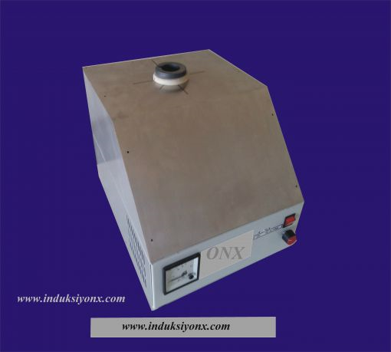
https://youtu.be/9SkKXcq4AJg
F2 POTA İNDÜKSİYON ERİTME OCAĞI FARKLI TİP VE GÜÇLER MEVCUTTUR.
F2 CURICBLE ,CONTACT FOR DIFERRENT TYPE AND POWER INDUCTION MELTING FURNACE

CODE NUMBER : ONX8 TAŞINABILİR 2 KW İNDÜKSİYON - HANDY INDUCTION HEATING MACHINE
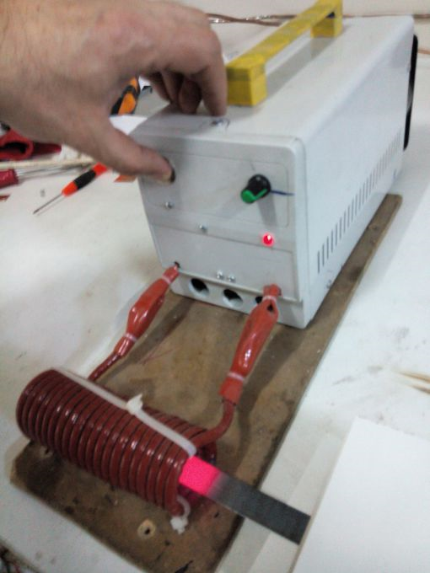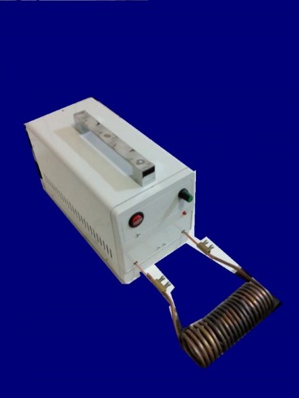

ELTİPİ TAŞINABİLİR İNDÜKSİYON : KALIP PİMİ TEMİZLEME - PLASTİK ENJEKSİYON MAKİNALARININ TIKANIKLIKLARINI GİDERMEDE-KAPORTA DÜZELTME - METAL YÜZEYİNDEKİ PLASTİK BOYA ATIKLARINI TEMİZLEME - LEHİM YAPMA VB, AMACIYLA KULLANILAN TAŞINABİLİR HAVA SOĞUTMALI İNDÜKSİYON MAKİNASI.
SMALL 2 KW HANDY INDUCTION HEATING MACHINE.CAST PIN CLEANING AND OTHER WORKS THAT YOU IMAGINE

CODE NUMBER : ONX9 İNDÜKSİYON TÜNEL KÜTLE ISITMA - INDUCTION BILLET MASS HEATING MACHINE 30KW-300 KW

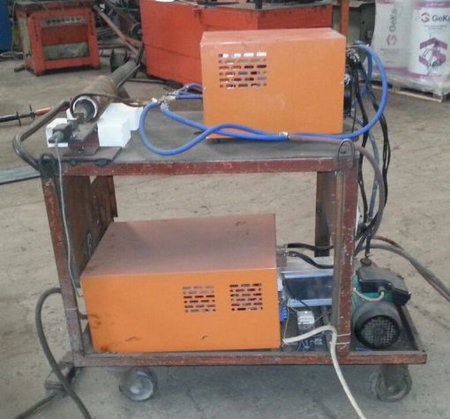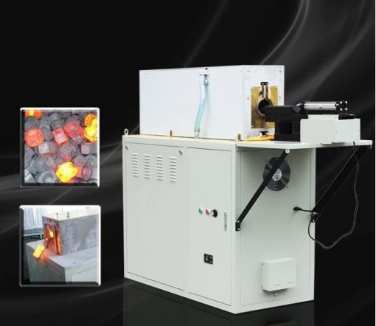
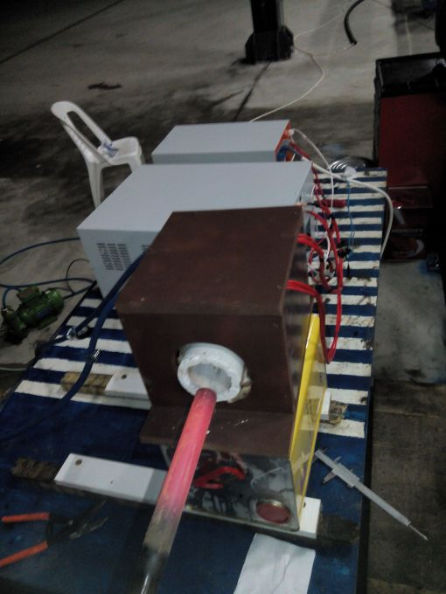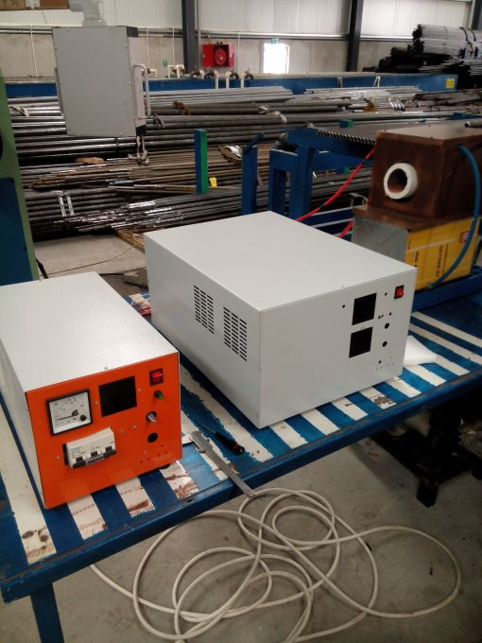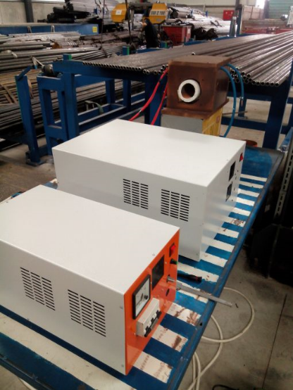

CODE NUMBER :ONX 10 İNDÜKSİYON OCAK -- INDUCTION COOKER

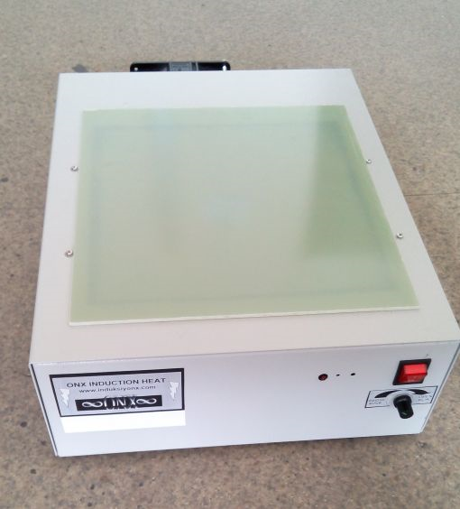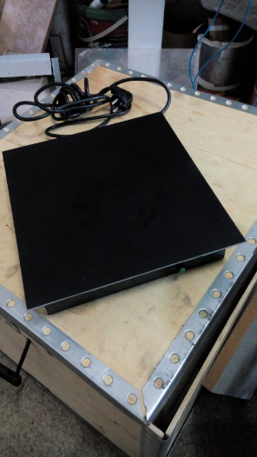
https://youtu.be/HwTjs73_kLw

CODE NUMBER: ONX 11 İNDÜKSİYON KAPAK YAPIŞTIRMA INDUCTION CAP SEALER

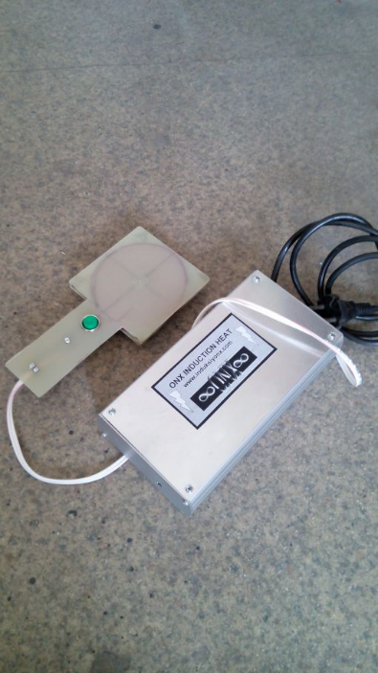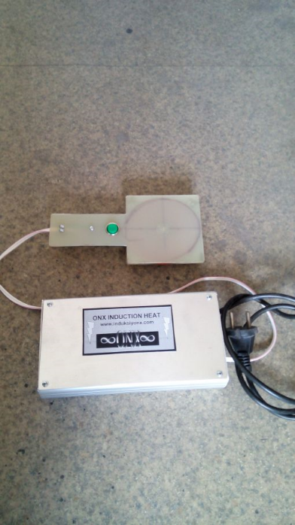

https://youtu.be/OIRtyKyhDpA

İNDÜKSİYON KAPAK YAPIŞTIRMA
INDUCTION CAP SEALER

CODE NUMBER : ONX12 INDUKSIYON MANYETIK KAPORTA DÜZELTİCİ - INDUCTION HEATING HAIL DENT REPAIR KIT
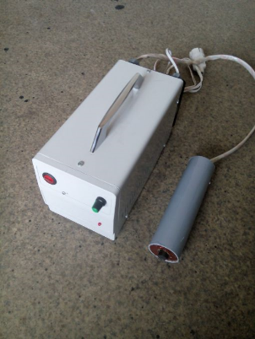
MANYETİ ARAÇ KAPORTA GÖÇÜK DÜZELTME
UFAK DOLU HASARLARINI DÜZELTİR.
INDUCTION HEATING CAR DENT , HAIL REPAIR KIT

CODE NUMBER ONX13 : TAŞINABİLİR 5 KW İNDÜKSİYON MAKİNASI--- HANDY 5 KW INDUCTION HEATER MACHINE
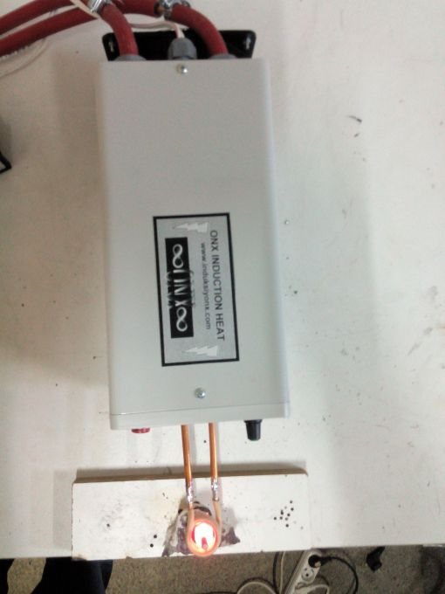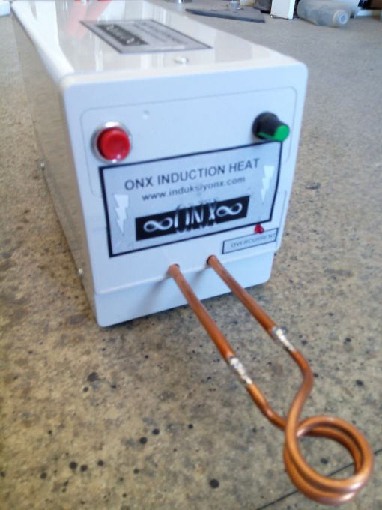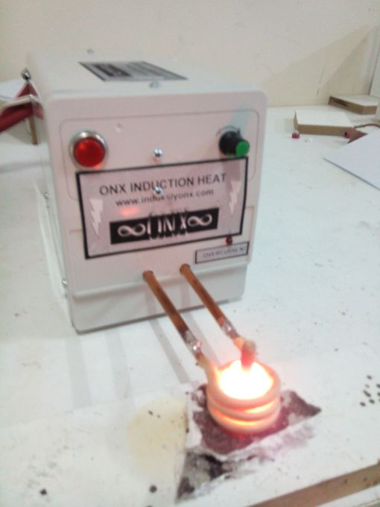

TAŞINABİLİR 5 KW İNDÜKSİYON MAKİNASI
HANDY INDUCTION HEATING MACHINE 5 KW

CODE NUMBER ONX14 : KANSER TEDAVİLERİNDE KULLANILMAK AMAÇLI İNDÜKSİYON MAKİNASI
FOR CANCER TREATMENT INDUCTION HEATING MACHINE

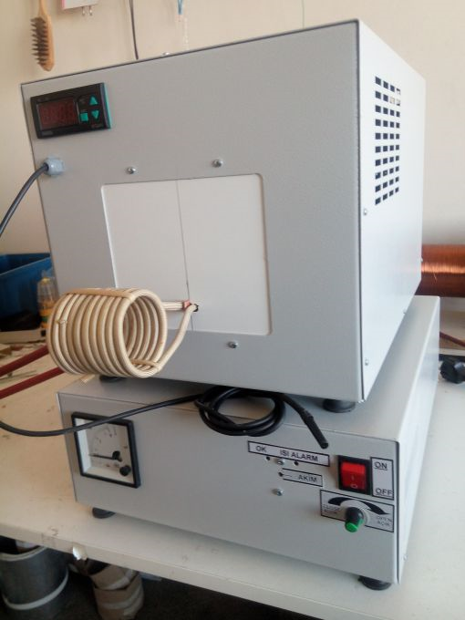
ONX 14 : INDUCTION HEATER MACHINE FOR CANCER THREATMENT FOR MEDICAL INSTITUTE AND RESARCH CENTERS 2 KW 500 KHZ .
TIP FAKÜLTELERİ VE ARAŞTIRMA MERKEZLERİ İÇİN KANSER TEDAVİSİNDE KULLANILMAK AMAÇLI ULTRA YÜKSEK FREKANS ( 500 KHZ 2 KW ) . İNDÜKSİYON MAKİNASI.

CODE NUMBER ONX15 : CODE NUMBER ONX15 : 8KW 100-700 KHZ İNDÜKSİYON MAKİNASI TESTERE DİŞİ KAYNAK VB.
CODE NUMBER ONX15 : 8KW 100-700 KHZ INDUCTION HEAT MACHINE FOR WELDING SAW.
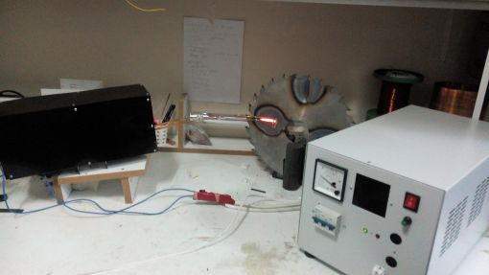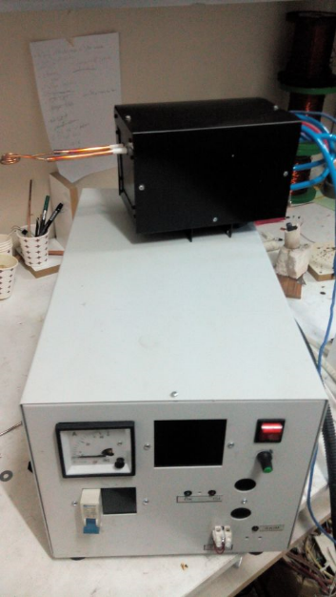
https://youtu.be/DCS5dPCy-hU
https://youtu.be/zV8JIBMkR-o
https://youtu.be/aNrrjBuNUIc

CODE NUMBER ONX16 : REZONANS İNVERTER ELEKTROT KAYNAK MAKİNASI -RESONANT İNVERTER ARC WELDER

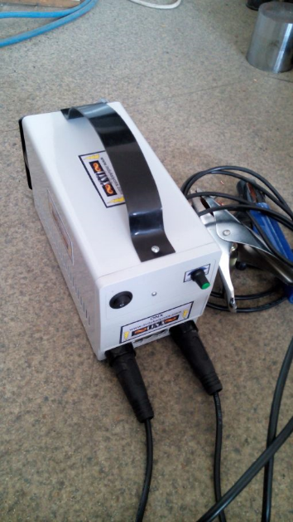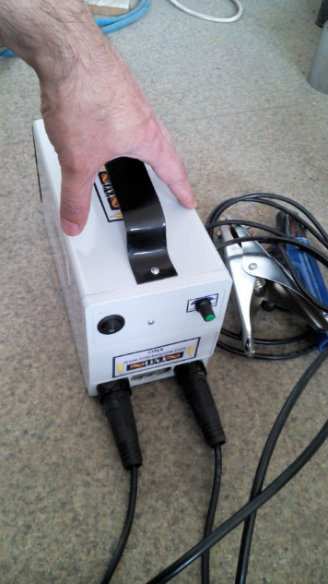

ELEKTROT İNVERTER ARK KAYNAK MAKİNASI. 160 AMPER.REZONANS MODDA ÇALIŞTIĞI
İÇİN PİYASA ARK İNVERTER MAKİNALARINDAN DAHA VERİMLİ ÇALIŞIR.
ARC WELDER 160 AMPS.
WORKS AT RESONANS MODE. HIGER EFFICENCY THAN STANDAR ARC İNVERTER WELDERS.

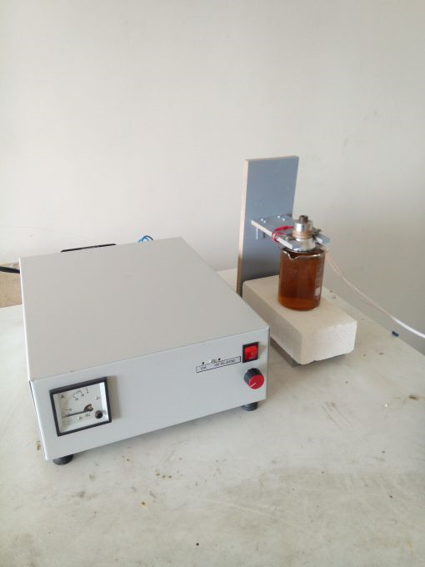
ULTRASONIC MACHINES
ULTRASONİK PLASTİK KAYNAK MAKİNALARI
ULTRASONİK METAL KAYNAK MAKİNALARI
ULTRASONİK TEMİZLEME-YIKAMA KARIŞTIRMA- HOMOGINEZER CİHAZI
FARKLI TİP VE GÜÇ ULTRASONİK MAKİNELER İMAL EDİLİR.
YÜKSEK FREKANS İNDÜKSİYON ; UÇ VE KÜTLE ISITMA -- TÜNEL ISITMA SİSTEMLERİ MEVCUTTUR.
MUHTELİF GÜÇ VE TİPLERDE İNDÜKSİYON ERİTME OCAKLARI MEVCUTTUR.
TEL: 0 90 535 743 5961 CONTACT ; +90 535 743 5961 email: h_camci@yahoo.com
**LOOKING FOR FOREIGN PARTNER AND INVESTOR**

